Дата: 14.10.2022 Клас: 7-Б

Предмет: Англійська мова

Тема: Домашнє читання.

Мета: формувати навички вживання нових лексичних одиниць; повторити граматичні правила»; удосконалювати навички аудіювання й усного мовлення з опорою на лексико-граматичні структури; розвивати мовну здогадку; виховувати доброзичливе ставлення до співрозмовника.

Вчитель: Глуговська Л.Г.

**Хід уроку**

***1.Greeting***Good afternoon, dear children! I’m glad to see you. Are you ready to start our lesson? Let’s start.

***2. Warm up/ Speaking***

*Answer the questions.*

1. What social networking sites do you use?

2. What are some good points about social networking?

3. What are some bad points about social networking?

4. Do you have a Facebook page?

5. Do you use Twitter?

6. What information do you usually search for?

7. What kind of information are you comfortable releasing to the public?

8. Do your parents use social networking sites?

9. What type of information should you put on social networking sites?

***3. Reading***

***Exercise 1 page 42***

*Прочитайте текст та зверніть увагу на назву:*

***«Коробка для хіхікання та кран, що протікає».***





***4. Vocabulary practice***

Match the following words with their Ukrainian equivalents.

|  |  |
| --- | --- |
| 1) laugh | а) сумний |
| 2) cry | b) ремонтувати |
| 3) stairs | c) дзвінок |
| 4) giggle | d) кран |
| 5) a bell | e) плакати |
| 6) sad | f) сходи |
| 7) a giggle box | g) гоготати |
| 8) faucet | h) дзвонити |
| 9) fix | і) сміятись |
| 10) ring | j) людина, що постійно сміється |

***5. Writing***

***Friday, the fourteenth of October  
Homework***

***Exercise 3 page 43***

Подивіться на зображення та складіть міні-історію, користуючись малюнками.

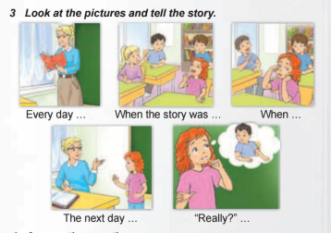

***6. Homework***

1. Опрацюйте конспект уроку;

2. Exercise 3 page 43 (письмово).

**Надіслати виконане завдання у Вайбер/телеграм (0964124047) – Людмила Григорівна або на Human.**